Wissem Laffi 2SIO

Yanis Bouquet

Alexis Beriot

Saadia Zakariyya

***Spécifications***

***Fonctionnelles***

Sommaire

I. Description du projet 3

II. Modélisation UML 4

III. Ecran 5

IV. Base de données 6

V. Technique 7

VI. Gestion projet 8

VI.I Trello 9

VI.II Planning 10

# I. Description du projet

Le projet vise à développer une application web pouvant gérer le suivi des élèves ainsi que des tuteurs au seins d’un établissement scolaire.

Cette application web sera divisé en plusieurs parties :

* Une page inscription / connexion pour les élèves et les tuteurs
  + Pour les tuteurs, permettre l’ajout de note, de suivi des élèves…
  + Pour les élèves, consultation de leurs notes
* Une partie connexion pour la coordinatrice des tuteurs  
   Ajout de nouveaux élèves, de tuteurs, affecter les tuteurs aux élèves
* Une page alerte, permettant de savoir les retards, absences des élèves
* Une partie paramètre, permettant de définir des informations tels que la spécialité, la classe et le nom et prénom des tuteurs

L’application web aura comme nom : e-fsi

Le projet sera développé par 3 développeurs. Un développeur s’occupera du design du site web et l’autre s’occupera de son bon fonctionnement.

Le 3e développeur s’occupera de la base de données, de la connexion pour les tuteurs et étudiant.

# Modélisation UML

# Ecran

Pour ce site web, nous utiliserons un fond noir, avec les textes en blanc et le logo du site sur la gauche. Voici notre maquette

**

**Page d’Accueil (Etudiant)**

**Page Mes Infos (Etudiant)**

**Page Bilan**

**Page d’Accueil (Tuteur)**

## 

**Page Mes Infos (Tuteurs)**

# Base de données

# Technique

Lors de ce projet nous utiliserons du PHP native ainsi que SQL en utilisant du postgre.

Pour le php, nous utiliserons le logiciel PhpStorm et la version du php sera le 8.2.0 pour l’ensemble de l’équipe.

Il y aura également du HTML/CSS pour pouvoir gérer la partie visuelle du site web.

Le php nous permettra de gérer les données avec la base de données, l’inscription et la connexion.

Nous utiliserons wamp pour pouvoir simuler le site web en local et nous utiliserons LucidChart afin de faire le diagramme de classe que nous utiliserons pour le site web.

# Gestion projet

Le projet sera divisé en 5 lots de 2 semaine. Durant ces lots, chacun des membres de l’équipe aura une ou plusieurs tâches afin de répartir en travail équitable.

Voici les tâches, pour chaque membre et chaque lot :

**Chef de projet**

* **Lot 1:**
  + Réaliser les Spécifications Technico-Fonctionnelles (STFD) du projet.
  + Mettre en place l'outil de gestion du projet avec Trello.
  + Configurer le système de gestion de GitLab.
  + Élaborer un planning détaillé du projet.
* **Lot 2:**
  + Créer le cahier de recette qui détaille les tests à réaliser.
  + Effectuer les tests du CRUD codé par le backend .
* **Lot 3:**
  + Développer la page "Mes informations étudiants".
* **Lot 4:**
  + Développer les pages "Mes Bilans" et "Paramètres".
* **Lot 5:**
  + Développer la page "Gestion Tuteur".
  + Préparer la mise en production de l'application.

**Responsable BDD**

* **Lot 1:**
  + Créer le dictionnaire de données qui décrit chaque information stockée dans la base de données.
  + Concevoir le Modèle Conceptuel des Données (MCD) pour représenter la structure de la base de données.
* **Lot 2:**
  + Créer un jeu de données de test pour alimenter la base de données.
  + Alimenter la base de données avec les données de test.
* **Lot 3:**
  + Développer la page de connexion à l'application.
  + Mettre en place la gestion des sessions utilisateur.
* **Lot 4:**
  + Développer la page "Mes informations tuteurs".
* **Lot 5:**
  + Développer la page d'accueil pour les étudiants et l'administrateur.
  + Développer les pages "Mes Bilans" pour les étudiants.

**Développeur Frontend**

* **Lot 1:**
  + Réaliser les maquettes de tous les écrans de l'application à l'aide de l'outil FIGMA.
* **Lot 2:**
  + Créer le CSS pour définir l'apparence et le style de l'application.
  + Développer la page d'accueil pour les tuteurs.
* **Lot 3:**
  + Développer la page "Liste étudiants".
* **Lot 4:**
  + Développer les pages "Bilan 1" et "Bilan 2".
* **Lot 5:**
  + Finaliser les paramètres généraux de l'interface utilisateur.
  + Vérifier la cohérence visuelle de l'application, en s'assurant que toutes les pages ont un style uniforme.

**Développeur Backend**

* **Lot 1:**
  + Créer le diagramme de classe BO pour modéliser les objets métier de l'application.
  + Créer le diagramme de classe des DAO pour modéliser l'accès aux données.
* **Lot 2:**
  + Réaliser les BO qui encapsulent la logique métier de l'application.
  + Réaliser les CRUD (Create, Read, Update, Delete) des DAO pour gérer les interactions avec la base de données.
* **Lot 3:**
  + Développer la page "Alertes".
* **Lot 4:**
  + Développer la page "Détail d'un étudiant".
* **Lot 5:**
  + Développer la page "Affectation Tuteur-Etudiant".
  + Développer la page "Gestion Etudiant".

## VI.I Trello

Le trello permet d’affecter les tâches au différent membre de l’équipe. On suit également les avancements des tâches en temps réel.

Voici notre trello, qui sera utilisé pour ce projet.

Le projet est divisé en plusieurs lot qui nous permettrons d’avancer étape par étape.

Chaque tâche est attribuée à différents programmeur au sein de l’équipe, permettant d’avancer de manière rapide et fluide.

## 

## VI.II Planning

Lors de la réalisation de ce projet, nous travaillerons par lot qui dureront 2 semaine.

Le planning a été fait avec GantProject qui nous permet de visualiser les tâches.

Voici le demo du planning :

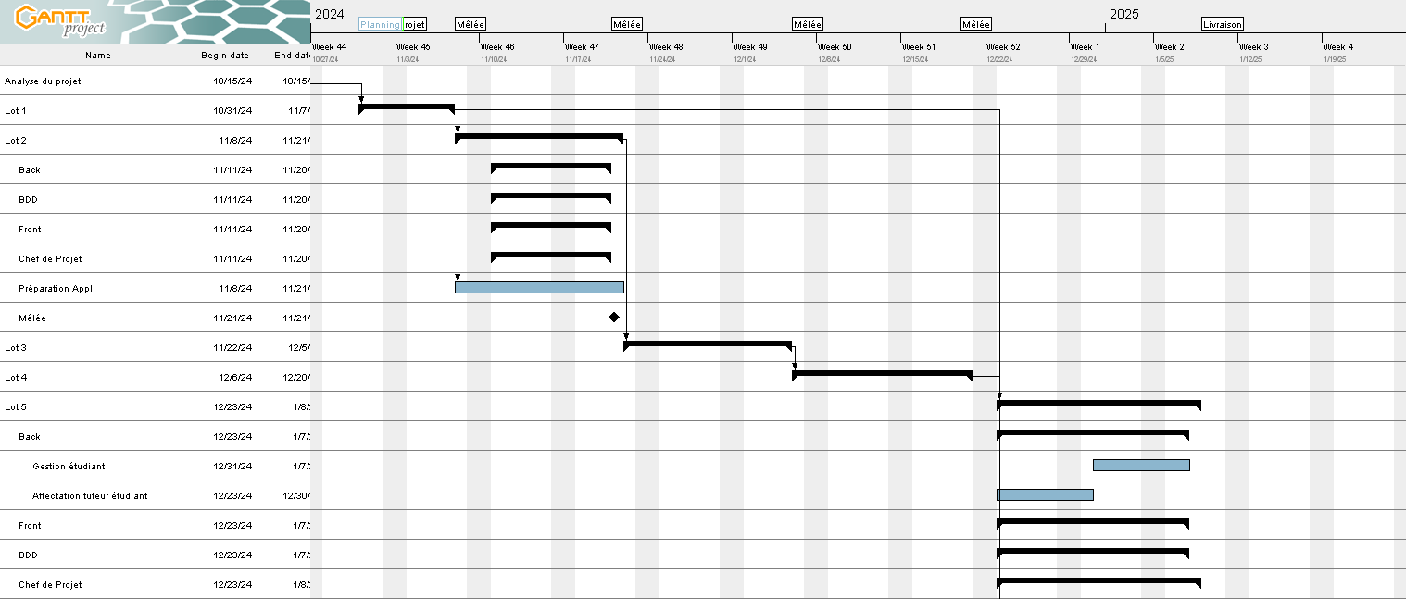

Planning détaillé du projet avec chaque lot et chaque tâche.

Suite du planning détaillé du projet avec chaque lot et chaque tâche.